**模块化微创体外循环确保心脏手术的灌注安全和技术可行性-文献的系统评价**

翻译：陈瑾 武汉亚洲心脏病医院

审校：李平 华中科技大学附属协和医院

**摘要**

**前言：**尽管MiECC在临床上具有优越性，但由于对封闭系统中的空气处理和容量管理的担忧，全球使用率仍然很低。本研究目的是从灌注医生角度，彻底探究使用模块化（混合）MiECC进行心脏手术的灌注安全性和技术可行性。

**方法：**回顾在模块化MiECC下连续进行各种选择性、紧急和突发心脏手术的成人患者的灌注图。主要结果是从闭合式回路转换为开放式回路的灌注安全和技术可行性。系统性回顾文献，旨在澄清MiECC技术是否存在安全问题。

**结果：**对连续403例患者的模块化MiECC使用提出了挑战，其中28%的患者，接受复杂手术（包括再次手，急性A型主动脉夹层紧急修复和复合主动脉手术）。技术成功率为100%。4.5%的患者需要转换为开放式回路，不包括在停循环情况下进行的手术。开放式回路占总程序灌注时间的40%±21%，与血液稀释和峰值乳酸盐水平的增加有关。没有发现与MiECC相关的临床不良事件。

**结论：**模块化MiECC技术具有可行性，且确保了所有心脏外科手术的安全。它代表了第三类主动封闭系统，而其备用组件仅使用于一小部分（<5%）的程序和部分程序时间。因此，它消除了有关空气处理和容量管理的任何安全问题，同时克服了任何意外的术中场景。

**关键词：**微创、体外循环、心肺转流、模块化、安全、可行性

**前言**

寻求CPB的优化方法迫使灌注医生改进灌注技术（如短管、生物相容表面、离心泵、低保素氧器、辅助静脉引流）。微创体外循环（MiECC）是目前临床实践中最先进的现代灌注技术，其优点在于闭合配置，消除空气-血液相互作用，避免血液流向回路。所有类似“开放”的MiECC系统无法从这项技术中获得最大收益。

尽管大量证据表明MiECC在心脏手术尤其是高风险手术中具有临床优势，但鉴于对在封闭系统中迅速处理意外情况的担忧，全球的使用率仍然很低。早期使用第一代MiECC期间的出版文章质疑了该系统的安全性，使得担忧进一步加剧。

本研究的目的是彻底调查从灌注医生的角度，用模块化（混合）MiECC进行心脏手术的灌注安全性和技术可行性。主要是明确定义MiECC的安全范围，从而促进其在临床实践中的更广泛应用。此外，回顾性研究了使用模块化MiECC系统操作的大量患者。

**方法**

为了全面评估手术的安全性和可行性，无论潜在病理和术前临床状况如何，均未排除任何患者。主要结果指标是灌注安全性和使用模块化MiECC进行全部心脏手术的技术可行性。

抗凝策略基于个体化肝素管理和肝素水平指导的鱼精蛋白滴定，目标是接受冠状动脉旁路移植术 (CABG) 手术的患者的 ACT 值 >300 秒，所有其他瓣膜或复杂手术的 ACT 值 >400 秒。在所有情况下都使用图 1 中描述的模块化 IV 型配置。标准静脉插管通过右心房，对于涉及右心或二尖瓣的手术，实施双腔插管。出口（主动脉根部、肺动脉和/或肺静脉）均连接到 VARD。通过间断温血 Calafiore 心脏停搏液实现心肌保护。采用自体输血装置（autoLog Autotransfusion System, Medtronic Inc., MN, USA）进行血液回收中。

备用的硬壳储血罐与静脉管路并联。在鱼精蛋白中和后，血液经处理后回输给患者。如果容量显著减少（超过 1.2 L），首要步骤是将未清洗的血液循环到静脉管路（半封闭回路）。在无法通过 VARD 有效去除空气的大量出血或大量进气的情况下，IV 型配置有助于将MiECC系统立即转换为开放的CPB管路。在 MiECC上操作所有患者时，转换为开放式管路被认为是在停循环下行急性A型主动脉夹层或弓部手术的标准。在所有其他情况下，我们在控制意外情况所需的时间内严格遵循即时转换为开放式管路的自由策略。在之后再转换回 III 型 MiECC 系统的封闭配置。因此，按照设计，任何模块化（混合）MiECC 系统都是闭合式（III 型 MiECC），在任何意外的手术或灌注情况下都可能转换为开放式。这克服了 MiECC 使用的所有潜在限制，并能够与所有心脏手术病例组合。

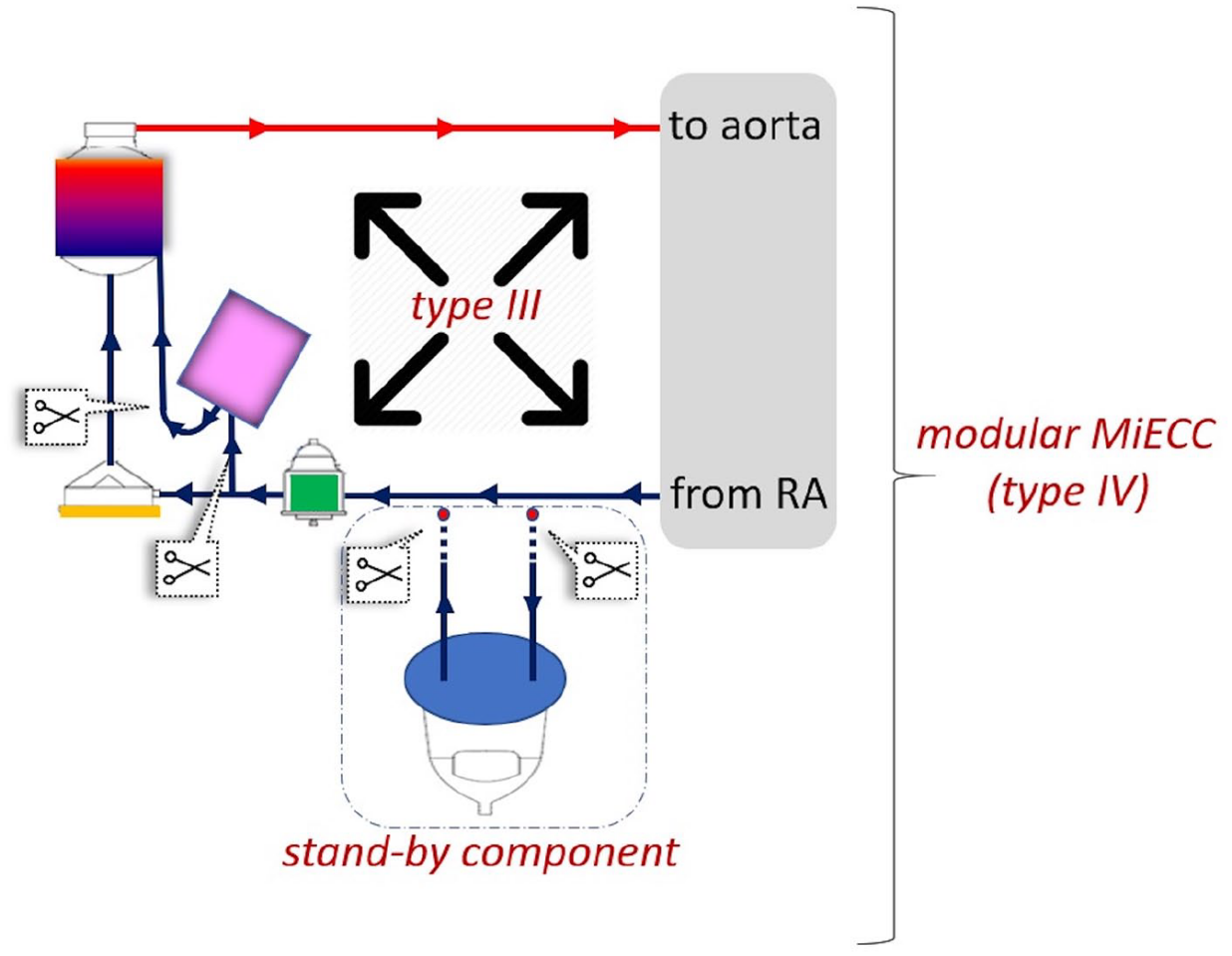

图1.模块化MiECC系统配置。它由正在使用的闭环管路（III型MiECC）和备用组件（硬壳储血罐）组成，该组件（硬壳储血罐）要么预先连接（用钳子夹闭），要么在需要时按需连接到管路（使用智能连接器）。因此，只有在封闭式III型MiECC系统不足以方便手术时，才会使用开放式CPB管路配置。

**结果**

回顾灌注图表，对在我们机构进行手术的 403 名患者使用模块化 MiECC 进行分析。手术类型如表 1 所示。

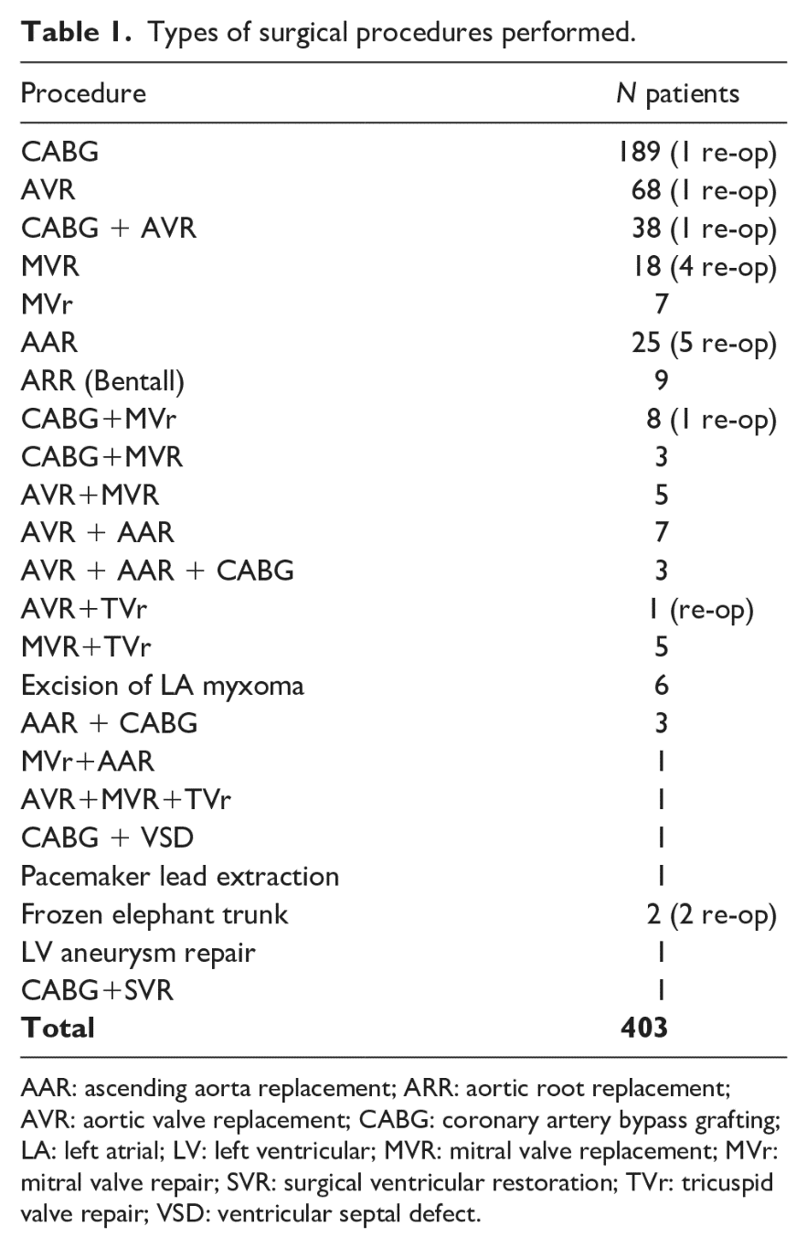

AAR：上升主动脉置换；ARR：主动脉根置换；AVR：主动脉瓣置换；CABG：冠状动脉旁路移植；LA：左心房；LV：左心室；MVR：二尖瓣置换；MVr：二尖瓣修复；SVR：手术室修复；TVr：三尖瓣修复；VSD：心室间隔缺损。

所有手术都成功进行，CPB平均时间为102±60分钟，阻断时间为68±27分钟（使用模块化MiECC系统，成功率为100%）。6.2%的患者需要转换为开放式CPB管路（图3）。表2显示了封闭式和开放式之间灌注变量的主要差异。表3列出了促使转换为开放式的详细过程特征和原因。鉴于模块化配置在停循环手术中不可或缺，从III型转换为开放式CPB的所有其他心脏手术病例混合的“实际”转换率为4.5%。这意味着95.5%的心脏外科手术可以通过封闭的III型MiECC管路（模块化系统的主要组件）安全进行。除了急性或慢性主动脉夹层手术外，需要转换为开放式CPB管路的患者群体与总体人群相比风险更高。其中很大一部分手术是再次手术。此外一些患者大多接受了复杂的手术，主要涉及二尖瓣或右心。

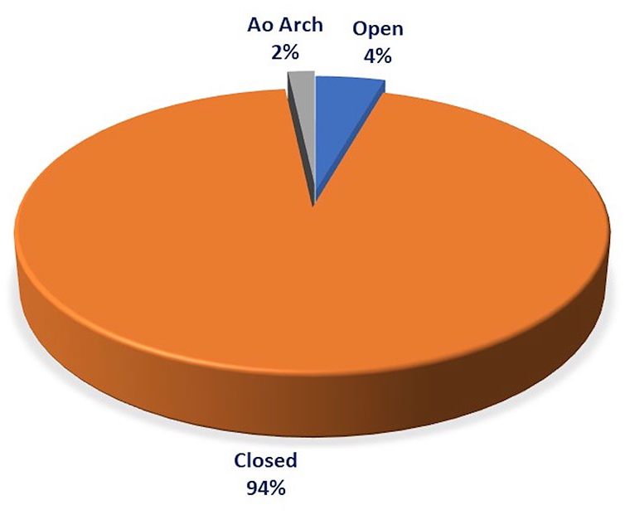

图3.需要转换为开放式的比例。

表2.使用模块化MiECC配置的封闭式III型患者与需要转换为开放式CPB管路的患者之间的灌注中变量差异。

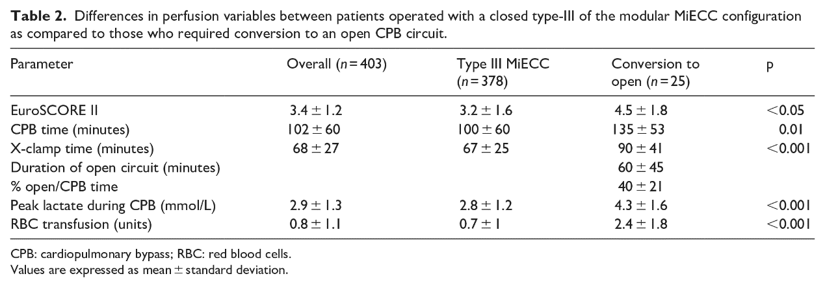

CPB：体外循环；RBC：红细胞。值表示为平均±标准偏差。

表3.从III型转换为开放式CPB管路的手术的详细信息。

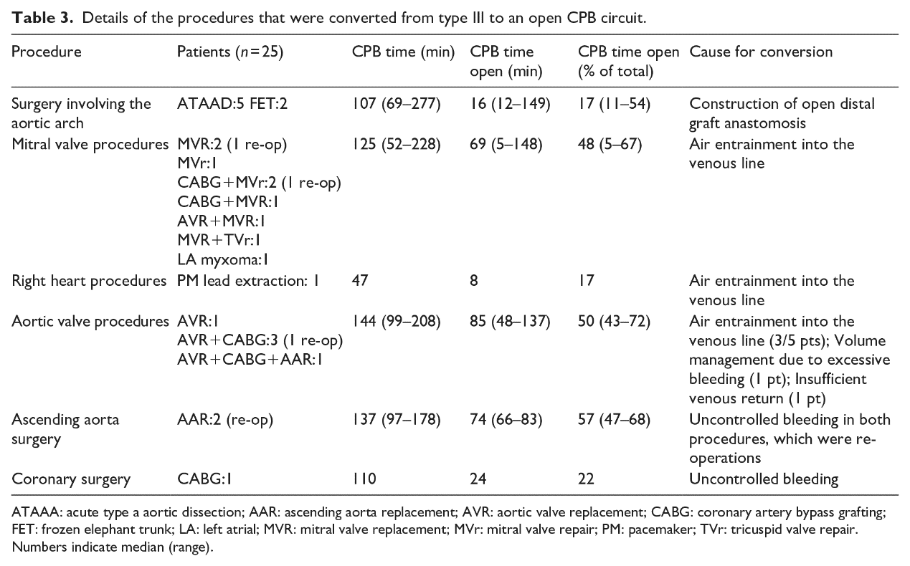

ATAAA：急性主动脉夹层；AAR：上升主动脉置换；AVR：主动脉瓣置换；CABG：冠状动脉旁路移植；FET：冷冻象鼻；LA：左心房；MVR：二尖瓣置换；MVr：二尖瓣修复；PM：起搏器；TVr：三尖瓣修复。数字表示中位数（范围）。

这些高风险病例解释了开放式CPB组观察到的CPB时间和阻断时间显著增加的原因。这一队列的高风险，加上CPB转换为开放式导致的不可避免的血液稀释，导致术中输血需求增加和更高的峰值乳酸水平（表2）。

开放式CPB的平均绝对持续时间为60±45分钟，是相对较短的时间（占术中灌注总时间的40%±21%）。对我们统计中促使III型转换为开放CPB管路的原因的详细分析表明，静脉夹杂大量空气是主要原因；主动脉出血过多导致血容量难以维持，因此需要立即转换，以帮助对出血部位的控制；此外，静脉回流不足是一名患者转化开放式的主要原因。

**结果定性分析**

对 MiECC 安全性的担忧主要来自 Nollert 等人于 2005 年发表的一项 RCT。在该研究中，CABG术中使用了早期的 I 型 MiECC 系统，其中 2/15 的患者存在空气进入管路（第一个患者空气从静脉管路与右心房的连接处进入，第二个患者在尝试识别心肌内 LAD 期间无意中切开右心室导致进气）。尽管这两个病例都得到了处理，无临床后海，但手术团队认为这些事件很严重，并导致该研究过早中止。在相同的环境中，Kiss 等人，同年（2005 年）报告了对 I 型 MiECC 的适当空气管理持怀疑态度，并质疑 MiECC 在肥胖患者应用中高流量（>7 L/min）的能力。 3 年后，Ti 等人解决了对潜在流量不足 (<1.7 L/min/m2) 的担忧。在 60 名接受冠状动脉和瓣膜手术的 III 型 MiECC 患者的回顾性研究中，未发现相关不良临床后遗症。当前定性分析中包括的所有其他研究都使用了 II 型或 III 型 MiECC 系统，并重点关注进气风险，这些空气被静脉排气装置成功去除，通过报告患者没有不良临床事件来确认该程序的安全性。

所有这些都包括模块化（混合）MiECC的研究，报告了100%的技术可行性。没有描述任何可能会危及安全性并增加手术风险的与灌注相关的不良事件。显然，95%以上的心脏外科手术（除外停循环患者）可以通过III型MiECC管路（实际上是模块化MiECC系统的操作组件）有效地进行。

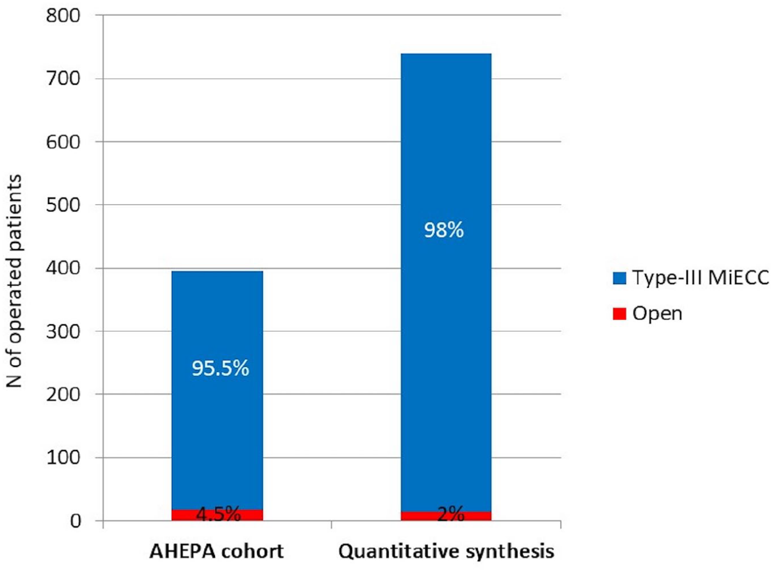

图4.模块化MiECC中需要转换为开放式的比例。患者主动脉手术需要停循环的被排除在外。

**讨论**

初步报告证实了模块化（混合）MiECC实现了兼容性，并能确保了所有心脏外科手术的灌注安全，包括再次手术和紧急手术以及停循环下的主动脉夹层手术。

在MiECC灌注期间确保安全的先决条件是，在必要时将闭合环路转换到开放式CPB回路，以控制意外情况。我们观察到高达95.5%的心脏手术可以通过封闭式III型MiECC进行；只有4.5%的病例保留转换为开放式CPB。这种低转化率通过当前系统回顾中包含的相关研究的定量综合得到了证实，该研究显示累积转化率较低，为2%。此外，开放式CPB占灌注总持续时间的不到一半（40%）

关于模块化MiECC系统备用组件的技术特点，有几种配置：我们的系统使用与静脉管路并联的预连接的备用硬壳储血罐预连接（和夹紧），而Braunschweig组使用智能连接器，以促进与配件硬壳储血罐和循环管路的快速集成。

系统综述分析未发现任何与 MiECC 相关的患者出现临床不良事件。且现代MiECC与动脉微栓子数量减少有关，这解释了其对神经系统预后的改善。

与cCPB相比，MiECC手术期间产生的循环流量相对较低。这是由于没有大型储血罐，以及动能辅助静脉引流的影响可能导致静脉插管贴住静脉壁。Bennett等人和Mandak等人对此进行了广泛研究，他们都证实，MiECC的相对低流量与氧储备有关，并且身体的耐受性很好，其原因是血液稀释显著减少。此外，事实证明，MiECC通过保持和加强微循环血流的恢复来优化微血管灌注。正如我们的研究所示，由于从闭合式到开放式转换而失去这种平衡，会导致血液稀释和增加乳酸产量。

**结论**

使用模块化 MiECC 在确保安全的同时、可确保所有心脏外科手术的技术可行性。因此，它消除了有关进气和容量管理的任何安全问题，同时通过立即转换为开放式CPB来克服任何意外的术中情况。模块化 MiECC 字面上代表 III 型主动封闭系统，已被证明可在心脏手术中提供临床益处；它的备用组件是为一小部分手术 (<5%) 和术中部分时间保留的。总的来说，模块化 MiECC 为 MiECC 技术的更广泛应用打开了视野，以进一步实现更“生理”灌注的最终目标。